Proiectul didactic al lecției
Disciplina: Matematică
Clasa: a XII-a profil umanist
Unitatea de conținut: Poliedre
Numărul lecției în unitatea de conținut (conform proiectării didactice de lungă durată): 13/23
Durata lecției: 45 minute.
Subiectul lecției: Trunchiul de piramida regulată. Secțiuni paralele cu baza, secțiuni diagonale.
Unități de competență:
4.1. Recunoașterea și clasificarea poliedrelor în baza diferitor criterii, în situații reale și/sau modelate.
4.2. Identificarea și aplicarea terminologiei și a notațiilor aferente poliedrelor în diverse contexte.
4.3. . Utilizarea proprietăților poliedrelor în rezolvarea problemelor.
4.7. Utilizarea poliedrelor și a proprietăților acestora, pentru a identifica și a explica situații, procese, fenomene din diverse domenii.

Obiectivele lecției: La finele lecției, elevii vor fi capabili:
O.1. – Să recunoască secțiunile paralele cu baza și a secțiunilor diagonale în trunchiul de piramidă regulată.
O.2. – Să identifice și să reprezinte în plan, utilizând instrumentele de desen, secțiunile precăutate și elemente ale acestora.
O.3. – Să identifice și să aplice terminologia și notațiile aferente secțiunilor în diverse contexte.
O.4. – Să aplice în situații reale cunoștințele căpătate referitor la secțiunile paralele cu baza și a secțiunilor diagonale.
Tipul lecției: Lecție de formare a capacităților de dobândire a cunoștințelor
Tehnologii didactice:
- Forme:
- frontală;
- în perechi;
- individual.
- Metode:
- Conversația;
- algoritmizarea;
- problematizarea;
- Argumentarea;
- metoda lucrului cu manualul.
- Mijloace de învățământ:
- I. Achiri, V. Ciobanu, P. Efros, V. Garit, V. Neagu, A. Poștaru, N. Prodan, D. Taragan, A. Topală. Matematică. Manual pentru clasa a XII-a. Editura Prut Internațional. Chișinău, 2023;
- Computerul;
- Proiectorul sau tabla interactivă; Aplicația PP Secțiuni
- Modele de corpuri (diferite prisme, sfere, piramide, etc.)
Evaluarea: formativă, evaluare orală, reciprocă; produse: poliedre sotate, răspuns oral, exercițiu rezolvat.

Scenariul lecției
Etapele activității didactice | Obiective | Demersul acțional al lecției | Timp  (în minute) | Tehnologia realizării  (Metodă/Formă de activitate/Resurse)
Evocare |  | Moment organizatoric.  Profesorul verifică tema pentru acasă:  Ce noțiune am studiat la lecția precedentă? (trunchiul de piramidă)  Care sunt părțile componente ale trunchiului de piramidă? (baze, fețe laterale, muchii, vârf)  Cum clasificăm trunchiul de piramidă? (după numărul de laturi ale bazei: triunghiulare, patrulatere, hexagonale etc.)  Profesorul anunță tema și obiectivele lecției | 6 | Problematizare/Frontal  Slide_2
Realizarea sensului | O1  O2 | Să ne aducem aminte:  Ce figuri se obțin în urma intersecției unui plan cu o piramidă?  (Secțiunea unei piramide cu un plan paralel cu baza este un poligon asemenea cu bazei.)  Cum obținem o secțiune diagonală într-o piramidă:  (Secțiunea obținută într-o piramidă cu baza un poligon cu cel puțin 4 laturi printr-un plan format dintr-o diagonală a bazei și vârful ei numește secțiune diagonală)  Ce reprezintă secțiunile diagonale în piramida regulată? (un triunghi is)  Ce vom obține dacă secționăm un trunchi de piramidă cu un plan parale cu baza?  (Un poligon asemenea poligonului din baze)  Exemple:  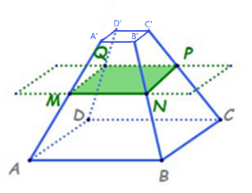  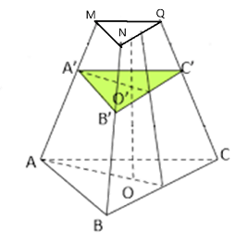  Profesorul explică construcția desenului respectiv  Profesorul propune elevilor să construiască în caiete o piramidă și să construiască o secțiune paralelă cu baza  Elevii construiesc în caiete  Profesorul explică noțiunea de secțiune diagonală  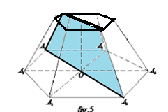  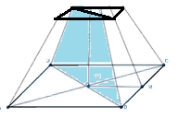  Ce obținem în secțiunea diagonală?  (un trapez isoscel, două laturi ale căruia sunt congruente cu muchiile laterale ale trunchiului de piramidă)  Profesorul propune elevilor să construiască în caiete un trunchi de piramidă patrulateră și să-i construiască una din secțiunile diagonale.  Elevii construiesc în caiete.  Profesorul dă indicațiile respective. | 22 | Conversație/frontală  Algoritmizarea/individual  Slide_3  Slide_4
Reflecție | O1-O4 | Profesorul propune pentru rezolvare problema 1c pag. 159  Profesorul dă indicațiile respective.  Bilanțul lecției:  Ce obținem la secționarea unui trunchi de piramidă cu un plan paralel cu baza  (În secțiune un poligon asemenea cu baza)  În care trunchiuri de piramidă se pot obține secțiuni diagonale?  (În trunchiurile de piramidă în baza cărora sunt poligoane cu un număr de laturi mai mare de 4)  Cum obținem o secțiune diagonală?  (Cu un plan ce trece printr-o diagonală a bazei mari și diagonala corespunzătoare a bazei mici)  Ce reprezintă secțiunile diagonale (trapeze isoscele)  Temă pentru acasă: §4.Trunchiul de piramidă: Secțiuni paralele cu baza, secțiuni diagonale. Problema2c pag. 159. | 10  5  2 | Problematizare/individual
Extindere/extensie
Anexă
Problema1b,c pag.159 Laturile bazelor unui trunchi de piramidă patrulateră regulată sunt de 4cm și 14cm, iar muchia laterală este de 13cm. Să se determine ariile secțiunilor diagonale ale trunchiului de piramidă.
AB=14cm  A’B’=4cm  AA’=13cm  A_{DBB’D’}=? | 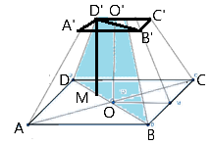 | A_{DBB’D’}=$\frac{DB+D^{'}B^{'}}{2}∙D^{'}M;DB=AB\sqrt{2};D^{'}B^{'}=A^{'}B^{'}\sqrt{2};$  $$D^{'}M=\sqrt{{DD'}^{2}-{DM}^{2}};DM=\frac{DB-D'B'}{2}$$  DB=$14\sqrt{2}cm;D^{'}B^{'}=4\sqrt{2}cm;DM=\frac{14\sqrt{2}-4\sqrt{2}}{2}=5\sqrt{2}\left(cm\right)$  $$D^{'}M=\sqrt{{13}^{2}-{\left(5\sqrt{2}\right)}^{2}}=\sqrt{169-50}=\sqrt{119}\left(cm\right)$$  A_{DBB’D’}=$\frac{14\sqrt{2}+4\sqrt{2}}{2}∙\sqrt{119}=9\sqrt{238}(cm$)
Problema 2c pag.159
Laturile bazelor unui trunchi de piramidă triunghiulară regulată sunt de 4cm și 10cm, iar muchia laterală este de 5cm. Să se afle aria secțiunii trunchiului cu planul care trece prin mijlocul înălțimii și este paralel cu bazele trunchiului.
MN=4cm  AB=10cm  AM=5cm  OO’=PO/2  A_{A’B’C’}=? | 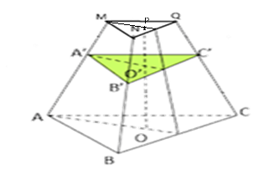 | Secțiunea paralelă cu baza este un triunghi asemenea bazelor deci triunghiul A’B’C’ este echilateral și A’B’ este linie mijlocie în trapezul ABNM  $$A_{A'B'C'}=\frac{A'B'\sqrt{3}}{4};A^{'}B^{'}=\frac{AB+MN}{2}$$  $A^{'}B^{'}=\frac{10+4}{2}=7\left(cm\right); A_{A'B'C'}=\frac{7^{2}\sqrt{3}}{4}=\frac{49\sqrt{3}}{4}\left({cm}^{2}\right).$

